

**Ciência da Computação**

**Atividades Práticas Supervisionadas**

**Desenvolvimento de uma aplicação de Inteligência Artificial**

**7º Semestre**

**Nome:** Diego de Alcântara Costa **RA:** B4023F-8

**Nome:** Renan Ferreira de Almeida **RA:** B470DJ-0

**Nome:** Willian Leal de Morais **RA:** B35124-1

**Curso:** Ciência da Computação

índice

1 Objetivo 3

2 Introdução 4

3 Fundamentos da técnica de inteligência artificial 6

4 Plano de desenvolvimento da aplicação 9

4.1 NET FRAMEWORK 4 10

4.2 IDE – Integrated Development Environment 11

4.3 Bibliotecas 11

4.4 Biblioteca stdio.h 12

4.5 Biblioteca conio.h 12

4.6 Biblioteca stdlib 12

4.7 Biblioteca string.h 12

5 Projeto – Estrutura e Módulos 13

5.1 Passo a passo do funcionamento do programa 14

6 Relatório com as linhas de código 21

7 Bibliografia 25

8 Ficha – Atividades Práticas Supervisionadas 26

1. Objetivo

Neste trabalho temos como objetivo o desenvolvimento de uma aplicação que utilize os conceitos e técnicas de inteligência artificial. No escopo do trabalho foi solicitado que a inteligência artificial fosse aplicada ao meio ambiente. Decidimos então usar o conceito de árvores de decisão para a implementação de um algoritmo que tente adivinhar o animal que o usuário imaginou baseando-se em uma série de perguntas com características específicas que, no fim, levará a uma das respostas possíveis. O algoritmo exibe a espécie dos animais conforme cadastrado, e também a sua situação: se a espécie está em extinção, ameaçada, extinta, fora de perigo, assim alertando para a situação da fauna e da biodiversidade.

1. Introdução

Denominamos nossa espécie Homo sapiens – *homem sábio* – porque nossas capacidades mentais são muito importantes para nós. Durante milhares de anos, procuramos entender como pensamentos; isto é, como um mero punhado de matéria pode perceber, compreender, prever e manipular um mundo muito maior e mais complicado que ela própria. O campo da inteligência artificial, ou IA, vai ainda mais além: ele não tenta apenas compreender, mas também construir entidades inteligentes.

A IA é uma das ciências mais recentes. O trabalho começou logo após a Segunda Guerra Mundial, e o próprio nome foi cunhado em 1956. Juntamente com a biologia molecular, a IA é citada regularmente como “o campo em que eu mais gostaria de estar” por cientistas de outras disciplinas.

Um aluno de física pode argumentar com boa dose de razão de todas as boas ideias já foram desenvolvidas por Galileu, Newton, Einstein e outros. Por outro lado, a IA ainda tem espaço para o surgimento de vários Einsteins.

Atualmente, a IA abrange uma enorme variedade de subcampos, desde áres de uso geral, como aprendizado e percepção, até tarefas especificas como jogos de xadrez, demonstração de teoremas matemáticos, criação de poesia e diagnostico de doenças. A IA sistematiza e automatiza tarefas intelectuais e, portanto, é potencialmente relevante para qualquer esfera da atividade intelectual humana. Nesse sentido, ela é verdadeiramente um campo universal.

Sobre o surgimento de IA, voltamos ao ano de 1956. Princeton foi o lar de uma figura influente na IA, John McCarthy. Após sua graduação, McCarthy mudou-se para Dartmounth College, que iria se tornar o local oficial de nascimento desse campo. McCarthy convocou Minsky, Claude Shannon e Nathaniel Rochester a ajuda-lo a reunir pesquisadores dos Estados Unidos interessados em teoria de autômato, redes neurais e no estudo da inteligência artificial.

Entre os teóricos que estudam IA, há duas propostas básicas: IA forte e IA fraca.

Resumidamente, IA forte aborda a criação da forma de inteligência baseada em computador que consiga **raciocinar** e **resolver problemas**; uma forte de IA forte é classificada como autoconsciente. A IA forte é tema bastante controverso, pois envolve temas como [consciência](http://pt.wikipedia.org/wiki/Consci%C3%AAncia) e fortes problemas [éticos](http://pt.wikipedia.org/wiki/%C3%89tica) ligados ao que fazer com uma entidade que seja cognitivamente indiferenciável de seres humanos.

Por outro lado, IA fraca é simplesmente a visão de que comportamento inteligente pode ser modelado e utilizado por computadores para solucionar problemas complexos. Este ponto de vista defende que apenas o fato de um computador agir inteligentemente não prova que ele seja verdadeiramente inteligente no sentido humano.

.

1. Fundamentos da técnica de inteligência artificial

**- O que e inteligência artificial?**

A inteligência artificial (IA) é uma área de pesquisa da ciência da computação dedicada a buscar métodos ou dispositivos computacionais que possuam ou simulem a capacidade humana de resolver problemas, pensar ou, de forma ampla, ser inteligente. Os programas utilizam a mesma linguagem de sistemas convencionais, mas com uma lógica diferente. Existem várias maneiras de se fazer essa programação. Em alguns casos, o sistema inteligente funciona com uma lógica simples - se a pergunta for x, a resposta é y. Em outros casos, como os estudos em redes neurais, a máquina tenta reproduzir o funcionamento dos neurônios humanos, em que as informações vão sendo transmitidas de uma célula a outra e se combinando com outros dados para se chegar a uma solução.

O estudo e desenvolvimento desse ramo de pesquisa tiveram início na Segunda Guerra Mundial. Os principais idealizadores foram os seguintes cientistas: Hebert Simon, Allen Newell, Jonh McCarthy e vários outros, que com objetivos em comum tinham a intenção de criar um “ser” que simulasse a vida do ser humano.

**- IA forte**

A IA forte acredita que dispondo de um computador com suficiente capacidade de processamento e fornecendo a ele suficiente inteligência, pode-se criar um computador que possa literalmente pensar e ser consciente do mesmo modo que o ser humano e consciente.

**- IA fraca**

A IA fraca e simplesmente a visão de que comportamento inteligente pode ser modelado e utilizado por computadores para solucionar problemas complexos.

**- Maquinas inteligentes**

A construção de máquinas inteligentes pressupõe a existência de estruturas simbólicas (representação), a capacidade delas poderem raciocinar (procura) e a

existência de conhecimentos (matéria prima). Assim o campo mais popular da I.A. é sem dúvida o da engenharia do conhecimento. Em IA fraca as máquinas podem simular um comportamento inteligente, agir como se fossem inteligentes e em IA forte as máquinas podem realmente pensar e não apenas simular o pensamento

**- Conceito de Árvore de Decisão**

Uma árvore de decisão é um instrumento de apoio à tomada de decisão que consiste numa representação gráfica das alternativas disponíveis geradas a partir de uma decisão inicial. Uma das grandes vantagens de uma árvore de decisão é a possibilidade de transformação/decomposição de um problema complexo em diversos sub-problemas mais simples. De uma forma recursiva, os novos sub-problemas identificados voltam a ser decompostos em sub-problemas ainda mais simples.

Para efetuar a representação gráfica da árvore de decisão são geralmente usadas linhas para identificar a decisão (por exemplo "sim" ou "não") e nós para identificar a as questões sobre as quais se deve decidir. Cada um dos ramos formado por linhas e nós termina numa espécie de folha que identifica a consequência mais provável da sequência de decisões tomadas.

Além da gestão, as árvores de decisão são também muito utilizadas noutras áreas, com especial destaque para a criação de algoritmos informáticos.

Amplamente utilizadas em algoritmos de classificação, as árvores de decisão são representações simples do conhecimento, e um meio eficiente de construir classificadores que predizem ou revelam classes ou informações úteis baseadas nos valores de atributos de um conjunto de dados. Eles são muito úteis em atividades de mineração de dados, isto é, o processo de extração de informações previamente desconhecida, a partir de grandes bases de dados. Aplicações desta técnica podem ser vista em diversas áreas, desde cenários de negócios até sistemas de piloto automático de aeronaves e diagnósticos médicos.

Uma árvore de decisão é essencialmente uma série de declarações if-elses, que quando aplicados a um registro de uma base de dados , resultam na classificação daquele registro. O mais interessante sobre o programa de árvores de decisão não é a sua construção a partir de classificação de um conjunto de treinamento, e sim a sua habilidade de aprendizado. Quando o treinamento é finalizado, é possível alimentar sua árvore de decisão construída a partir de exemplos com novos casos a fim de classifica-los.

É uma das estruturas de dados mais fácies de entender com uma boa representação gráfica.

**- Sistemas Especialistas**

O primeiro programa especialista baseado em conhecimento foi escrito em 1967. Chamado DENDRAL (BUCHANAN, 1978), ele podia predizer as estruturas de compostos químicos desconhecidos baseados em análises de rotinas. Posteriormente, sistemas especialistas baseados em regras mais sofisticados foram desenvolvidos, notavelmente o programa MYCIN (SHORTLIFFE, 1976). Ele utiliza regras derivadas do domínio médico para raciocinar (deduzir) a partir de uma lista de sintomas de alguma doença em particular.

Muitos pesquisadores hoje acreditam que IA é uma tecnologia chave para o software do futuro. As pesquisas em IA estão relacionadas com áreas de aplicação que envolvem o raciocínio humano, tentando imitá-lo e realizando inferências. Estas áreas de aplicação que geralmente são incluídas nas definições de IA incluem, entre outras:

- Sistemas Especialistas ou Sistemas Baseados em Conhecimento.

- Sistemas Inteligentes/Aprendizagem.

- Compreensão/Tradução de Linguagem Natural

- Compreensão/Geração de voz

- Análise de imagem e cena em tempo real

- Programação Automática.

Portanto, pode-se afirmar que o campo de IA tem como objetivo, o contínuo aumento da "inteligência" do computador, pesquisando, para isto, também os fenômenos da inteligência natural. Para este fim, IA é definida aqui como sendo uma coleção de técnicas suportadas por computador emulando algumas capacidades dos seres humanos. Esta coleção inclui:

- Resolução de problemas

- Compreensão de Linguagem Natural

- Visão e Robótica

- Sistemas Especialistas e Aquisição de Conhecimento

- Metodologias de Representação de Conhecimento

A esperança de grandes descobertas futuras em IA depende de vários fatores, tal como o crescimento do número de cientistas envolvidos nas pesquisas e avanços principalmente nas áreas da ciência da computação e da ciência cognitiva.

**- Redes Neurais**

Uma rede neural artificial é composta por várias unidades de processamento, cujo funcionamento é bastante simples. Essas unidades, geralmente são conectadas por canais de comunicação que estão associados a determinado peso. As unidades fazem operações apenas sobre seus dados locais, que são entradas recebidas pelas suas conexões. O comportamento inteligente de uma Rede Neural Artificial vem das interações entre as unidades de processamento da rede.

1. Plano de desenvolvimento da aplicação

Diante do objetivo proposto para esse tópico, “elementos e ferramentas que serão utilizadas”, começaremos a explanar sobre a linguagem que escolhemos para desenvolvimento da aplicação, o C++.

C++ é uma [linguagem de programação](http://pt.wikipedia.org/wiki/Linguagem_de_programa%C3%A7%C3%A3o) [multi-paradigma](http://pt.wikipedia.org/wiki/Paradigma_de_programa%C3%A7%C3%A3o) e de uso geral. A linguagem é considerada de médio nível, pois combina características de linguagens de [alto](http://pt.wikipedia.org/wiki/Linguagem_de_programa%C3%A7%C3%A3o_de_alto_n%C3%ADvel) e [baixo](http://pt.wikipedia.org/wiki/Linguagem_de_programa%C3%A7%C3%A3o_de_baixo_n%C3%ADvel" \o "Linguagem de programação de baixo nível) níveis. Desde os [anos 1990](http://pt.wikipedia.org/wiki/Anos_1990) é uma das linguagens comerciais mais populares, sendo bastante usada também na [academia](http://pt.wikipedia.org/wiki/Academia) por seu grande desempenho e base de utilizadores.

* 1. NET FRAMEWORK 4

O .NET Framework é um ambiente de tempo de execução gerenciado, que proporciona uma variedade de serviços para os diversos aplicativos em execução. Ele consiste em dois principais componentes, que são: o Common LanguageRuntime (CLR), que é o mecanismo de execução e manipula os aplicativos que estão em execução e a biblioteca de classes do .NET Framework, que fornece uma biblioteca de código testado e, reutilizável que os desenvolvedores podem chamar a partir dos seus próprios aplicativos. Os serviços que o .NET Framework oferece aos aplicativos em execução incluem o seguinte:

* Gerenciar memória. Em várias linguagens de programação, os programadores são os responsáveis por alocar e liberar memória e a manipular por tempo de vida do objeto. Em aplicativos .NET Framework, o CLR fornece esses serviços em nome do aplicativo;
* Um sistema do tipo comum. Nas linguagens de programação tradicionais, os tipos básicos são definidos pelo compilador, o que de certa forma complica a interoperabilidade entre linguagens. No .NET Framework, os tipos básicos são definidos pelo tipo do sistema .NET Framework e são de uso comum em todas as linguagens que direcionam o .NET Framework;

Uma biblioteca abrangente de classe. Ao invés de escrever uma grande quantidade de código afim de lidar com operações de programação comuns em baixo nível, os programadores podem usar facilmente uma biblioteca de tipos a partir da Biblioteca de Classes do .NET Framework;

* 1. IDE – Integrated Development Environment

Durante o desenvolvimento do nosso software, tivemos como IDE ou *Integrated Development Environment*, em português Ambiente de Desenvolvimento Integrado, o Microsoft Visual Studio 2010.

O Microsoft Visual Studio 2010 é um pacote de programas desenvolvido pela Microsoft para desenvolvimento de software, especialmente dedicado ao .NET Framework e às linguagens Visual Basic (VB), C, C++, C# e J#.

Também é um grande produto de desenvolvimento na área web, usando a plataforma ASP.NET.

* 1. Bibliotecas

Biblioteca de programação são funções pré-escritas/desenvolvidas por outros desenvolvedores afim de facilitar o desenvolvimento de novas aplicações.

No decorrer no nosso trabalho, utilizamos dessas bibliotecas para implementar diversas funcionalidades.

Em geral, usamos as seguintes bibliotecas:

* #include <stdio.h>
* #include <conio.h>
* #include<stdlib.h>
* #include<string.h>
  1. Biblioteca stdio.h

stdio.h é um cabeçalho da biblioteca padrão do C. Seu nome vem da expressão inglesa standard input-output header, que significa "cabeçalho padrão de entrada/saída".

Possui definições de subrotinas relativas às operações de entrada/saída, como leitura de dados digitados no teclado e exibição de informações na tela do programa

de computador.

Também possui numerosas definições de constantes, variáveis e tipos. É um dos cabeçalhos mais populares da linguagem de programação C, intensivamente utilizado tanto por programadores iniciantes como por experientes

* 1. Biblioteca conio.h

conio.h é uma biblioteca de cabeçalho usado principalmente por compiladores MS-DOS para fornecer console de entrada / saída .

Ele não é parte da biblioteca padrão C ou C ISO , nem é definido pela POSIX.

* 1. Biblioteca stdlib

stdlib.h é um arquivo cabeçalho da biblioteca de propósito geral padrão da linguagem de programação C. Ela possui funções envolvendo alocação de memória, controle de processos, conversões e outras.

Ela é compatível com C++ e é chamada cstdlib em C++. O nome "stdlib" vem de standard library (standard library é biblioteca padrão em inglês).

* 1. Biblioteca string.h

string.h é um arquivo cabeçalho que fornece funções, macros e definições da biblioteca padrão da linguagem de programação C para manipulação de cadeias de caracteres e regiões de memória. Apesar de fornecer funções portáveis entre plataformas, sabidamente há problemas de segurança que expõe os programas a problemas de transbordamento.

As funções trabalham apenas com cadeias de caracteres ASCII, mas não são compatíveis com Unicode.

1. Projeto – Estrutura e Módulos

A estrutura de projeto abrange os conceitos de inteligência artificial (IA), para aplicar as técnicas de arvore de decisão para que, diante de respostas obtidas através de interação com o usuário, sendo essas respostas “sim” ou “não” (s / n), a IA do programa consiga se aproximar do animal que mais se identifique com essas características. Caso esse animal não exista na base de conhecimento do programa IA, o algoritmo pede que o usuária insira esse novo animal.

* 1. Passo a passo do funcionamento do programa

Inicialmente, irá aparecer no console a pergunta “Tem listras?” (imagem) que, conforme pode ser visto no relatório de linhas de código, é o primeiro nó da árvore.

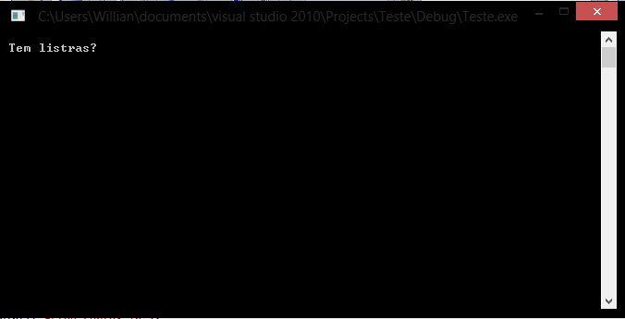

O usuário deverá responder com sim ou não (s/n) e a IA implementada tentará adivinhar qual é o animal, baseado nas respostas dadas pelo usuário. Ao chegar a uma conclusão, a aplicação perguntará “Estou certo?”, e novamente o usuário deverá responder com sim ou não.

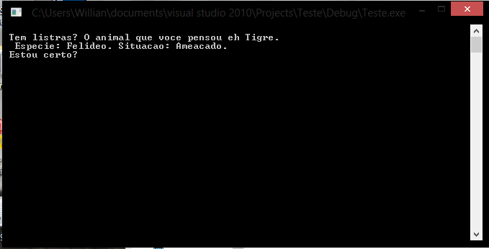

Caso a resposta seja negativa, o programara irá solicitar que seja inserido o nome do animal, sua espécie e a sua situação (ameaçado, não ameaçado, em extinção, extinto, etc).

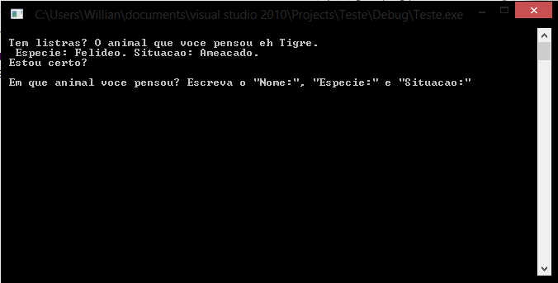

O usuário deverá inserir as informações e apertar enter para confirmar.

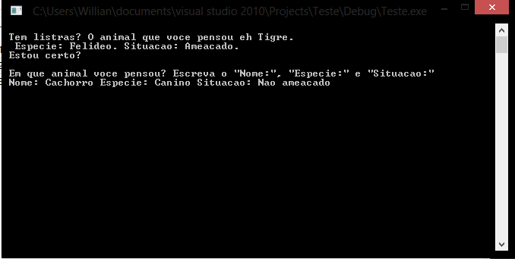

Após a inserção do novo animal, será necessário que uma questão que diferencie o novo animal do animal anterior.

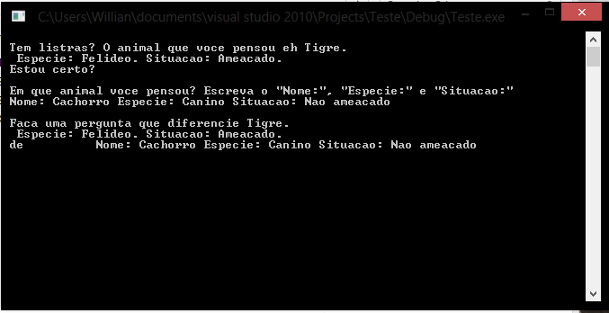

A pergunta deve ser inserida, e depois disso, a tecla enter deve ser selecionada para prosseguir.

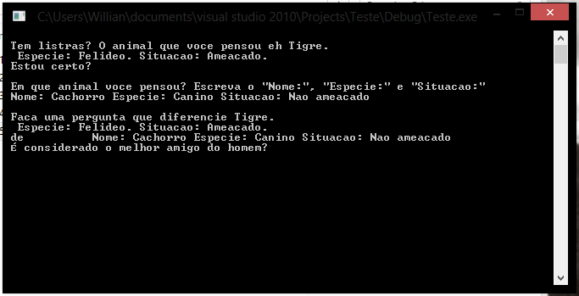

A resposta da nova pergunta, para o animal anterior (tigre), será sim ou não?

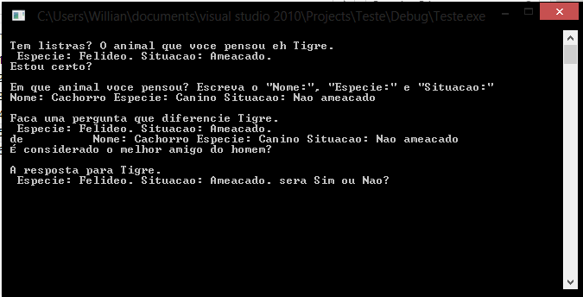

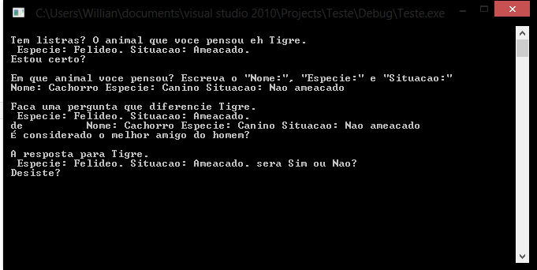

A partir daí, a aplicação perguntará “Desiste”, o usuário deverá responder sim para que o programa seja encerrado, ou então deverá responder não para continuar. Caso continue, o programa voltará a pergunta inicial: “Tem listras?”

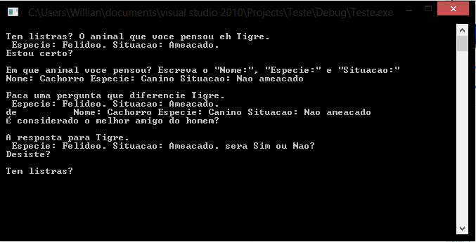

Para testar o novo animal inserido, digitaremos “não” nessa etapa. A nova pergunta aparecerá em seguida.

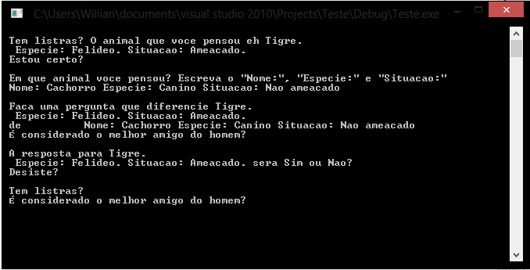

Para essa, a resposta será sim. A aplicação apresentará o animal inserido anteriormente, sua espécie e sua situação. Para confirmar que o programa acertou, o usuário deverá digitar sim (s).

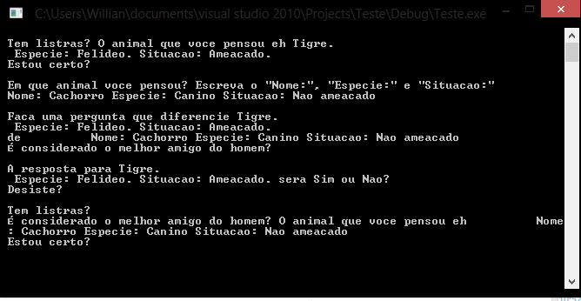

Quando acertar, a aplicação apresentará o texto “Termina?” que funciona da mesma forma que “Desiste?”; teclando sim (s) a aplicação termina, e não (n), volta a pergunta inicial.

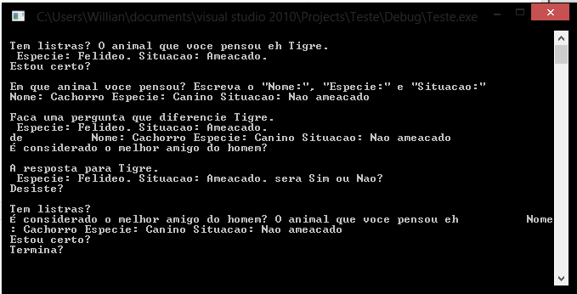

1. Relatório com as linhas de código

//Declaração de biblitotecas

#include <stdio.h>

#include <conio.h>

#include<stdlib.h>

#include<string.h>

//Definição de estrutura

typedef struct arv {

char info[100];

struct arv* esq;

struct arv* dir;

}

Arv;

int vazia(Arv* a){

return a==NULL;

}

Arv* inicia(void){

return NULL;

}

// criação da arvore

Arv* cria(char *c, Arv* sae, Arv* sad) {

Arv* p = (Arv*)malloc(sizeof(Arv));

strcpy(p->info, c);

p->esq = sae;

p->dir = sad;

return p;

}

// metodo de impressão

void imprime(Arv* a){

if (!vazia(a))

{

printf("%c ", a->info); /* mostra raiz */

imprime(a->esq); /* mostra sae */

imprime(a->dir); /* mostra sad */

printf("\n");

}

}

void imprimec(Arv* a) {/* impressao na forma < a <s>,<n> > em pre ordem*/

printf("<");

if(!vazia(a))

{

printf("%c ", a->info); /* mostra raiz */

imprimec(a->esq); /* mostra sae */

printf(",");

imprimec(a->dir); /* mostra sad */

}

printf(">");

}

void imprimepo(Arv* a) {/* impressao na forma Pos Ordem>*/

if(!vazia(a))

{

imprimepo(a->esq); /* mostra sae */

imprimepo(a->dir); /* mostra sad */

printf("%s ", a->info); /* mostra raiz */

}

}

void imprimeos(Arv* a) {/* impressao na forma Ordem simetrica*/

if(!vazia(a))

{

imprimeos(a->esq); /* mostra sae */

printf("%s ", a->info); /* mostra raiz */

imprimeos(a->dir); /* mostra sad */

}

}

Arv* noAtuE(Arv* a){/* impressao na forma Ordem simetrica*/

if(!vazia(a))

{

printf("%s ", a->info); /* mostra raiz */

return a->dir;

}

return NULL;

}

int vfolha(Arv* a) {

return ((a->dir==NULL) && (a->esq==NULL));

}

Arv* libera(Arv* a) {

if(!vazia(a))

{

libera(a->esq); /* libera sae */

libera(a->dir); /* libera sad */

free(a); /* libera raiz */

}

return NULL;

}

int busca (Arv* a, char *c)

{

if(vazia(a))

return 0; /* árvore vazia: não encontrou */

else

return strcmp(a->info,c) || busca(a->esq,c) || busca(a->dir,c);

}

int intArt(Arv* a)

{

char sai='n';

char resp='n';

char novaresp[100];

char novaperg[100];

char antresp[100];

if(vfolha(a))

{ // chegou na folha esquerda

printf("\nEh %s\n",a->info);

printf("Estou certo? \n");

resp=getch();

if((resp=='S') || (resp=='s'))

{

printf("Termina? \n");

sai=getch();

return sai;

}

// interação com usuário

else

{

strcpy(antresp,a->info);

printf("\nEm que animal voce pensou? Escreva o \"Nome:\", \"Especie:\" e \"Situacao:\" ");

gets(novaresp);

printf("\nFaca uma pergunta que diferencie %s",antresp);

printf("\nde %s\n",novaresp);

gets(novaperg);

printf("\nA resposta para %s ",antresp);

printf("\sera Sim ou Nao?\n");

resp=getch();

//cria estrutura da resposta

if((resp=='S') || (resp=='s'))

{

strcpy(a->info,novaperg);

Arv* sim = cria(antresp,inicia(),inicia());

Arv* nao = cria(novaresp,inicia(),inicia());

a->esq=sim;

a->dir=nao;

}

else

{

strcpy(a->info,novaperg);

Arv* sim = cria(novaresp,inicia(),inicia());

Arv* nao = cria(antresp,inicia(),inicia());

a->esq=sim;

a->dir=nao;

}

printf("Desiste? \n");

sai=getch();

return sai;

}

}

else

{

printf("\n%s ", a->info); /* mostra raiz */

resp=getch();

if((resp=='S') || (resp=='s'))

sai=intArt(a->esq);

else

sai=intArt(a->dir);

}

}

void main()

{

char sai='n';

char resp='n';

char novaresp[100];

char novaperg[100];

char antresp[100];

// cria o nó principal com dois filhos

Arv* a = cria("Tem listras?",

cria("Zebra. \n Especie: Equideo. Situacao: Nao ameacado.",inicia(),inicia()),

cria("Tigre. \n Especie: Felino. Situacao: Ameacado.",inicia(),inicia()));

while(sai == 'n')

{

printf("\n%s ", a->info); /* mostra raiz */

resp=getch();

if((resp=='S') || (resp=='s'))

sai=intArt(a->esq);

else

sai=intArt(a->dir);

}

imprimepo(a);

printf("\n");

getch();

printf("\n");

getch();

}

1. Bibliografia

INTELIGENCIA ARTIFICIAL. RUSSELL, STUART J., NORVIG, PETER

Editora: CAMPUS

2ª Edição – 2004

INTELIGENCIA ARTIFICIAL. COPPIN, BEN.

Editora: ROTAPLAN

1ª Edição –

DevMedia (<http://www.devmedia.com.br/>)

MDSN (https://msdn.microsoft.com/)

1. Ficha – Atividades Práticas Supervisionadas

